Text-2-SQL – Vanna.AI
17th Jul 2024

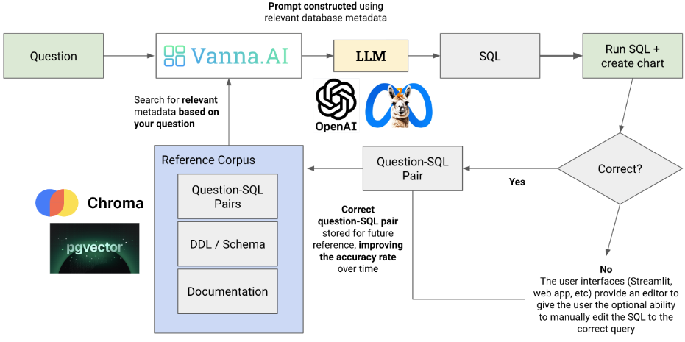
图 1：Vanna系统架构图
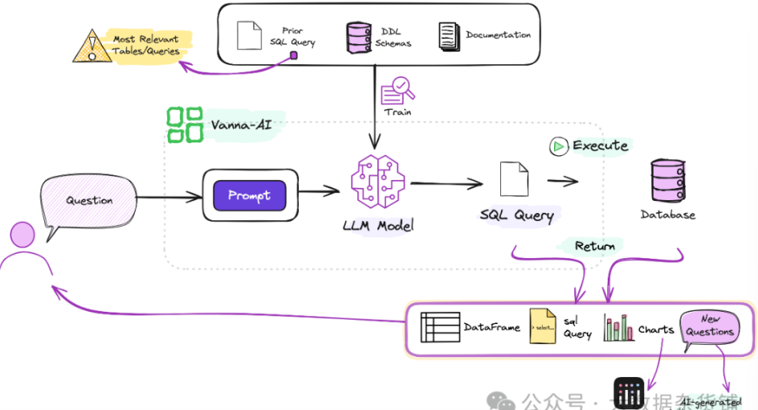
图 2：text-2-SQL

Vanna
Vanna是一个基于MIT许可的开源Python RAG（检索增强生成）框架，用于SQL生成和相关功能。
Vanna的工作原理分为两个简单步骤：在训练的数据上训练一个RAG模型，然后提问问题，将返回可以设置自动在数据库上运行的SQL查询。
Vanna通过整合上下文（元数据、定义、查询等）以及领域知识文档来训练RAG模型。在Vanna框架的基础上可以使用现有工具（Streamlit、Slack）构建自定义可视化UI，实现对话结果的可视化。Vanna的思路步骤如下：
- 基于数据训练一个RAG模型。
- 提出问题返回SQL查询，并可以将查询配置为在数据库上自动运行。
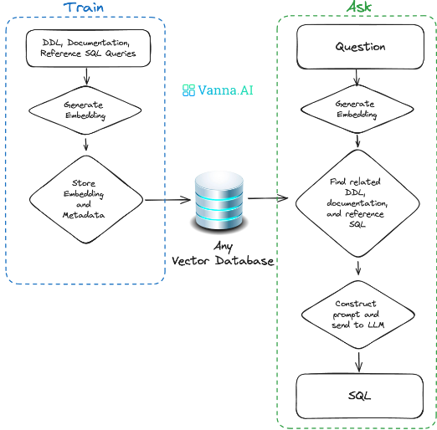
图 3：text-2-SQL
对于RAG是什么，不需要担心，不需要知道RAG在地产那个如何工作就能使用它。只需要知道“训练”一个模型，会存储一些元数据，然后用它来“提问”问题。

用户界面
使用Vnna构建的一些用户界面，可以直接使用，或基于他们作为自定义界面的起点。

RAG vs Fine-Tuning
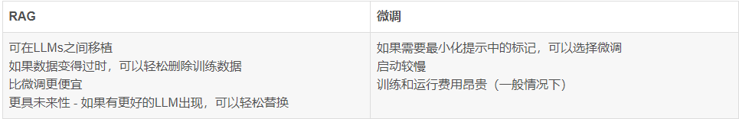

为何选择Vanna
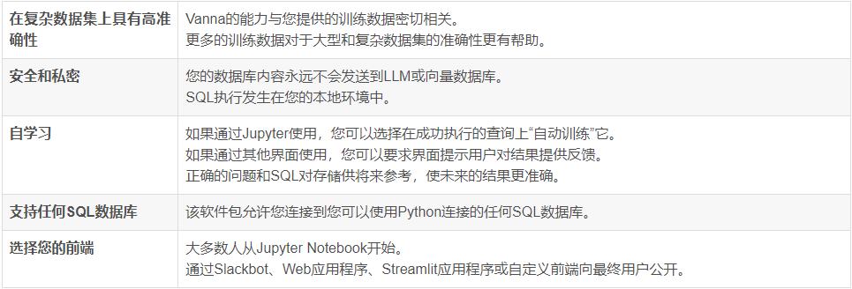

扩展
Vanna旨在链接任何数据库、LLM或向量数据库。有一个VannaBase抽象基类定义一些基本功能。该软件包提供了与OpenAI和ChromaDB一起使用的实现。可以轻松扩展Vanna以使用自己的LLM或向量数据库。

Vanna的安装和使用方法

安装
pip install vanna
import vanna as vn

训练

使用DDL语句训练
DDL语句包含有关数据库中表名、列、数据类型和关系的信息。
vn.train(DDL=”””
CREATE TABLE IF NOT EXISTS my-table (
Id INT PRIMARY KEY,
Name VARCHAR(100),
Age INT
)
“””)

使用文档训练
vn.train(documentation = “our business defines XYZ as …”)

使用SQL训练
vn.train(sql=”SELECT name,age FROM my-table WHERE name=’John Doe’”)

提问问题
vn.ask(“what are the top 10 customers by sales”)
执行以上语句查询结果，以及链接到数据库时的表格和自动生成的Plotly图表。
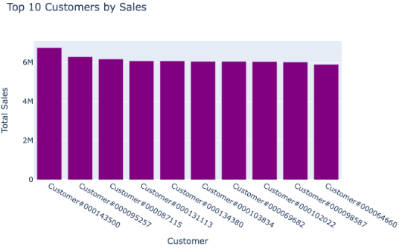

总结

